**RNN**

Pytorch的内置RNN模块：

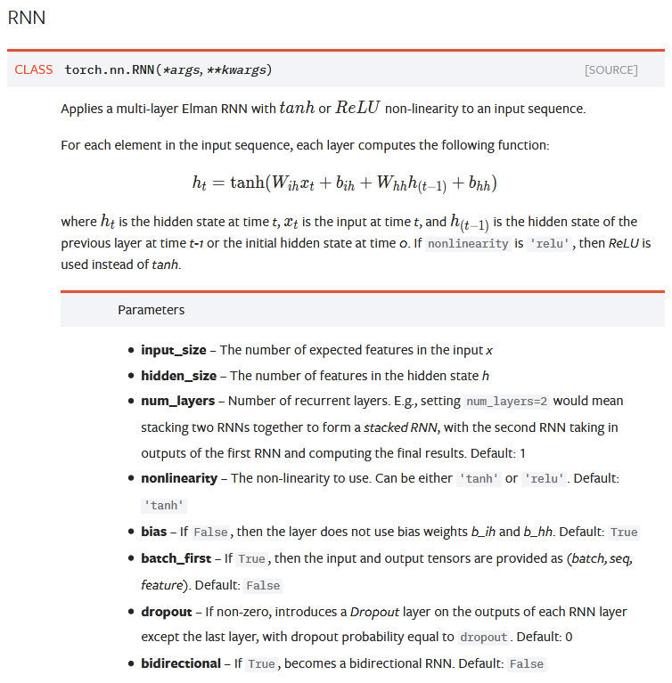

它会生成一个包括输入层与隐藏层的循环神经网络。（图中橙色框部分。）

实例化RNN类后，可以通过调用moedel(input, h_0)得到序列的隐藏层节点值。

batch_fisrt参数的含义是，令输入与输出是按照以batch个序列的信息表示。因为默认情况下是按照先是序列长，然后是batch，最后是数据size。这么做的原因是，如果我们考虑一开始的简单连接网络，我们是每次传入一个batch的数据，然后统一进行计算的。RNN中，我们可以把过程看做是每个batch按照时间的变化。

**input与output**

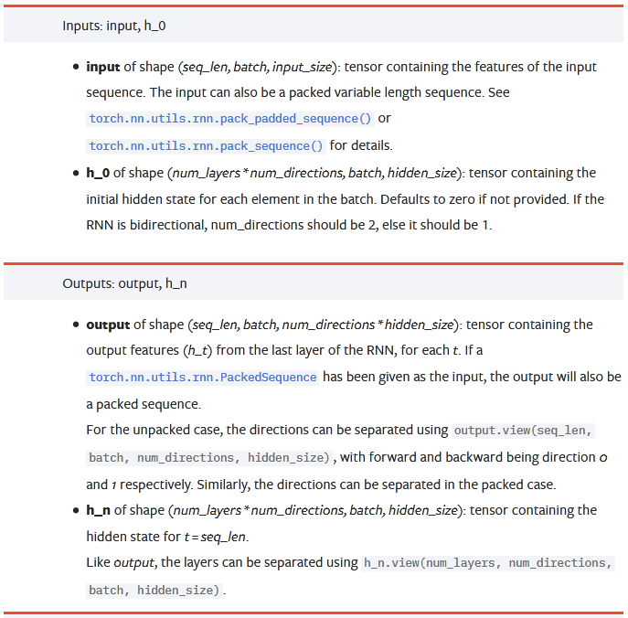

**使用RNN预测Reber文法问题**

见notebook

使用训练好的模型，预测序列'BTXXTTTVVE'的每个下一位。

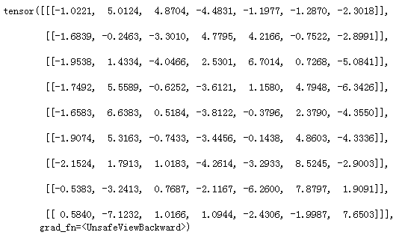

B T P S X V E

预测序列

B

T

X

X

T

T

T

V

V

**RNN自己实现**

**梯度爆炸**

如果模型中没有激活函数，则RNN很容易发生梯度爆炸的问题。

同理，

可以看到，时刻的梯度依赖于之前的几次方，如果之前的大于1，则会变得越来越大。

为了使其不大于1，我们观察这个式子，如果本来各参数都不大于1，则右侧各项的输入乘以权重也不会大于1，左侧如果保证不大于1就可以。

结果

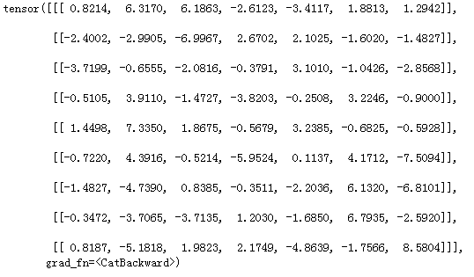

B T P S X V E

预测序列

B

T

X

X

T

T

T

V

V

效果貌似没有上边的好，但是大概率正确。